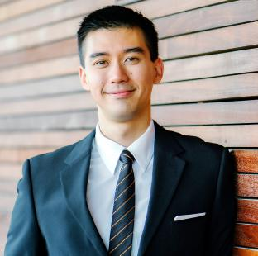

**自我评价**

**2015.10~2016.02 院会计电算化实训**

* 进一步提高我们的手工和电算化会计实务处理能力；
* 培养我们的分析经济业务并进行正确核算、成本计算等实际会计操作能力；
* 使我们真正具备会计岗位所应具备的分析、判断和操作能力。

**2014.07~2014.08 经济学院会计综合实训**

* 以模拟企业的经济业务为培训资料，运用会计工作中的证、账等对会计核算的各步骤进行系统操作实验；
* 培训内容包括账薄建立、原始凭证、记账凭证的审核和填制，各种账薄的登记、对账、结账等

**实习经历**

**教育背景**

* 个人介绍：本人是会计专业的大四学生，即将毕业；有丰富的专业知识体系和实践经验做基础，大学期间学习刻苦，还积极参加各种社会活动，抓住每一个机会锻炼自己，希望找到一份会计相关的工作。
* 工作方面：有一定的财务分析能力，熟练使用用友财务软件及办公软件，工作认真细致，吃苦耐劳，责任心强，有良好的职业操守，有较强的服务意识。
* 其他能力：善于沟通；协调、组织能力；具备较强的规划能力、决策判断能力、资源整合能力，抗压能力强。

**2012.09-2016.07 中国社会大学 会计学专业（本科）**

主修课程： 成本会计、管理会计、会计学、外贸会计、税法、审计、财务管理、宏观经济学、会计电算化等

* 2015.10 国家励志奖学金
* 2014.11 校学业一等奖学金
* 2012.11 获得商学院晚会

“杰出工作奖”

* 2012.10 校一等优秀学生奖学金
* 大学英语四级
* 大学英语六级
* 会计上岗证、人力资源三级
* 国家计算机二级办公软件证
* C1驾照

**荣誉奖励**

**基本资料**

**办公资源**

**求职意向：财务会计，出纳**

**技能证书**

姓 名：办公资源

籍 贯：北 京

政治面貌：党 员

出生年月：1991.09

联系方式：18600000000

邮 箱：[XXXX@qq.com](mailto:10515620@qq.com)